CALENDARIO LITURGICO SETTIMANALE

Dal 29 Gennaio al 5 Febbraio 2017
DOM.29  S. Famiglia di Gesù, Maria e Giuseppe | 7.30  8.30  10.30  18.00 | Rigamonti Carlo  a S. Caterina: Borgonovo Giuseppe e Teresina  S. Messa Solenne per tutte le Famiglie  Corti Vittorio
LUN. 30  Feria | 8.00  18.00 | a S. Caterina: S. Messa  Molteni Rino
MAR. 31  S. Giovanni Bosco | 18.00 | Rodolfo Negri, Colpo Amelia, Beltrame Carlo
MER. 1  b. Andrea Carlo Ferrari | 18.00 | a S. Francesco: Invernizzi Augusta
GIO. 2  Presentazione del Signore | 16.00  18.00  20.30 | alla residenza Anziani: S. Messa  a S. Caterina: Int. Offerente  S. Messa
VEN. 3  San Biagio | 8.00  18.00 | s. Messa  Borgonovo Teresa, Luigi, Amedeo Vergani
SAB. 4  Messe Vigiliare | 15.00  17.00  18.00 | Confessioni
DOM. 5  V dopo l’Epifania | 7.30  8.30  10.30  18.00 | S. Messa  a S. Caterina: Borgonovo , Oggioni, Cesana  S. Messa Solenne per tutte le Famiglie  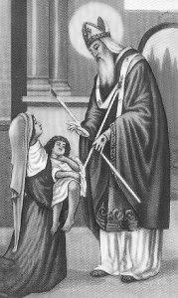  Pisapia e Picilli( legato)
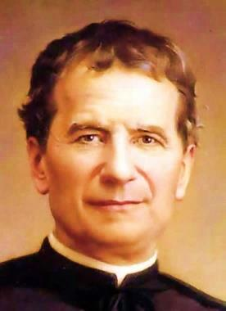
CONTATTI:
Don Marco :031650103 - 3334997133
Don Piero : 031696734 – 3392643705
Oratorio : 031650145
E. Mail: segreteriaparrocchiale@alice.it
via A. Appiani 24, 22046 Merone
Sito: www.parrocchiadimerone.it

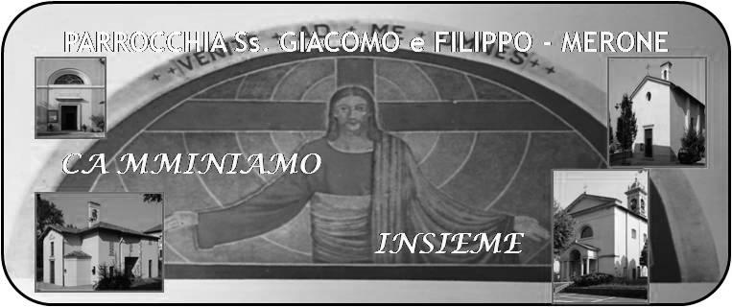
29 GENNAIO 2017 Anno V, n°202
FESTA DELLA FAMIGLIA

Sir 7, 27-30. 32-36; Con tutta l’anima temi il Signore

Sal 127; Vita e benedizione sulla casa che teme il Signore

Col 3, 12-21; la pace di Cristo regni nei vostri cuori,

Lc 2, 22-33; Il padre e la madre di Gesù si stupivano delle cose che si dicevano di lui.

“Famiglia, tu sei l’anima del mondo”
Dal messaggio della diocesi per la festa della famiglia:
La prossima Festa della famiglia, che la Chiesa Ambrosiana celebra il 29 gennaio, si colloca in un momento particolare della vita ecclesiale. Lo scorso 19 marzo il Papa ci ha offerto l’Esortazione Apostolica “Amoris Laetitia”, affermando quanto sia importante per la Chiesa contemplare e annunciare la gioia dell’amore che si vive in famiglia: “La gioia dell’amore che si vive nelle famiglie è anche il giubilo della Chiesa” Partendo da questa affermazione che apre l’esortazione, ci sembra opportuno insistere perché le famiglie elaborino uno stile di vita che riaffermi nella concretezza la gioia dell’amore vissuto e l’attenzione alle persone che si incontrano nella quotidianità. Per quest’anno, proponiamo di continuare su questa “insistenza educativa” indicando questo tema: “L’ACCOGLIENZA COME STILE DI VITA” “Chi accoglie voi accoglie me, e chi accoglie me accoglie colui che mi ha mandato” [Mt10,40].

La festa della famiglia e la festa di don Bosco chi chiamano con forza a rinnovare il nostro sentirci famiglia che vive la chiesa, che vive l’amore di Gesù, che vive il Vangelo. L’oratorio per noi è uno dei luoghi dove negli anni tutti ci siamo sentiti in famiglia, la seconda famiglia dopo quella della nostra casa. Rinnoviamo allora il nostro impegno perchè le nostre famiglie riscoprano il gusto dello stare insieme nel nome di Gesù e educhino i nostri ragazzi a vivere l’oratorio, luogo di fede, di divertimento, di responsabilità, di crescita, DI FAMIGLIA.
Don Marco
VITA DI COMUNITÀ

Martedì 31 Gennaio ore 18.00 santa messa con tutti i ragazzi e la comunità per la festa di san Giovanni Bosco protettore degli oratori

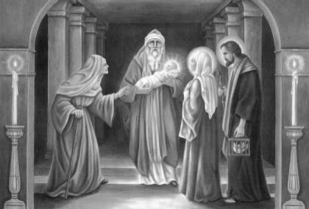
Giovedì 2 Febbraio Festa della presentazione del Signore. La tradizione ci consegna questa festa come la festa della luce, la “ Candelora”. Alle ore 20.30 santa messa con processione dal campo dell’oratorio, benedizione del fuoco e delle candele fino in Chiesa parrocchiale accompagnati dalla schola cantorum. È l’occasione per riscoprire questa tradizione e viverla come comunità.

Venerdì 3 san Biagio vescovo, protettore della gola. Santa messa alle ore 8.00 e alle 18.00 con la benedizione del pane e delle gole.
Venerdì 20 ore 21.00 in oratorio consiglio pastorale parrocchiale
Venerdì 3 ore 20.30 presso i padri passionisti incontro per persone separate, divorziate, in nuova unione.

Lunedì 6 febbraio ore 14.30 santa messa in onore di sant’Agata, patrona delle donne. A seguire in oratorio tombolata e rinfresco.

Con il mese di marzo avrà inizio il corso per fidanzati per le parrocchie di Merone e Monguzzo. Chi desiderasse iscriversi si rivolga al parroco per un momento di incontro e conoscenza

Cominciamo a preparare il cuore e la vita per il grande evento che coinvolgerà la nostra parrocchia della visita della madonna di Fatima nei giorni dal 19 al 26 febbraio. Martedì dopo catechismo, giovedì dopo catechismo e domenica 5 dopo le sante messe sarà possibile acquistare i nastri bianchi e azzurri per abbellire le nostre case in occasione dei giorni della festa.

“O Vergine Santa, Madre di Gesù e Madre nostra, che sei apparsa a Fatima ai tre pastorelli per recare al mondo un messaggio di pace e di salvezza, io mi impegno ad accogliere
questo tuo messaggio.
Mi consacro oggi al tuo Cuore Immacolato, per appartenere così più perfettamente a Gesù. Aiutami a vivere fedelmente la mia consacrazione con una vita tutta spesa nell'amore di Dio e dei fratelli, sull'esempio della tua vita.
In particolare Ti offro le preghiere, le azioni, i sacrifici della giornata, in riparazione dei peccati miei e degli altri, con l'impegno di compiere il mio dovere quotidiano
secondo la volontà del Signore.
Ti prometto di recitare ogni giorno il Santo Rosario, contemplando i misteri della vita di Gesù,
intrecciati ai misteri della tua vita.
Voglio vivere sempre da vero figlio tuo e cooperare
perché tutti Ti conoscano e amino come Madre di Gesù,
vero Dio e unico nostro Salvatore. Così sia.”

